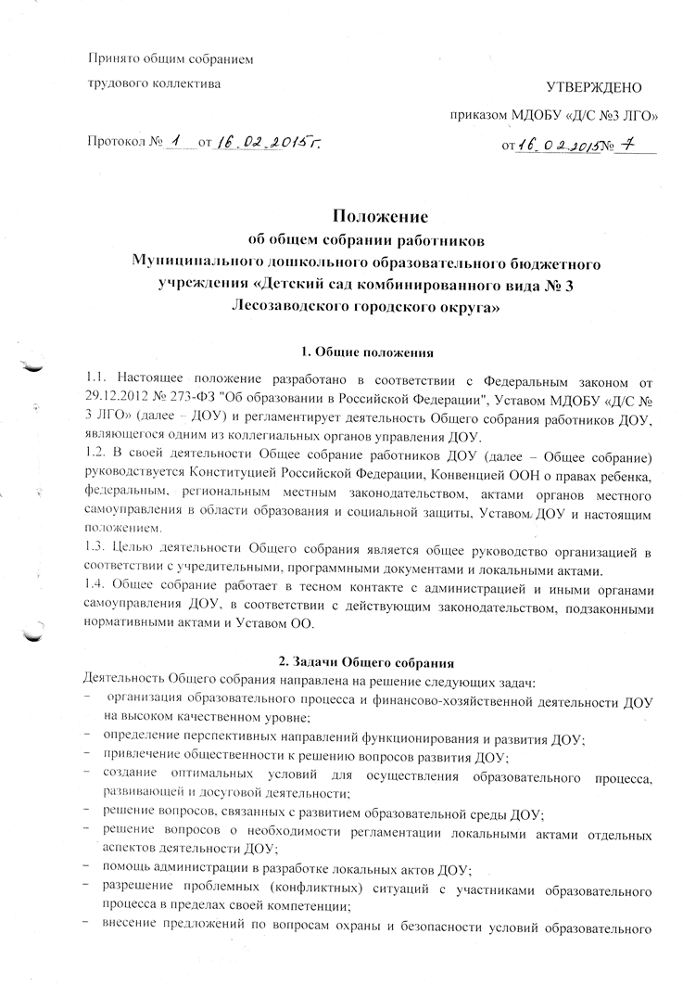

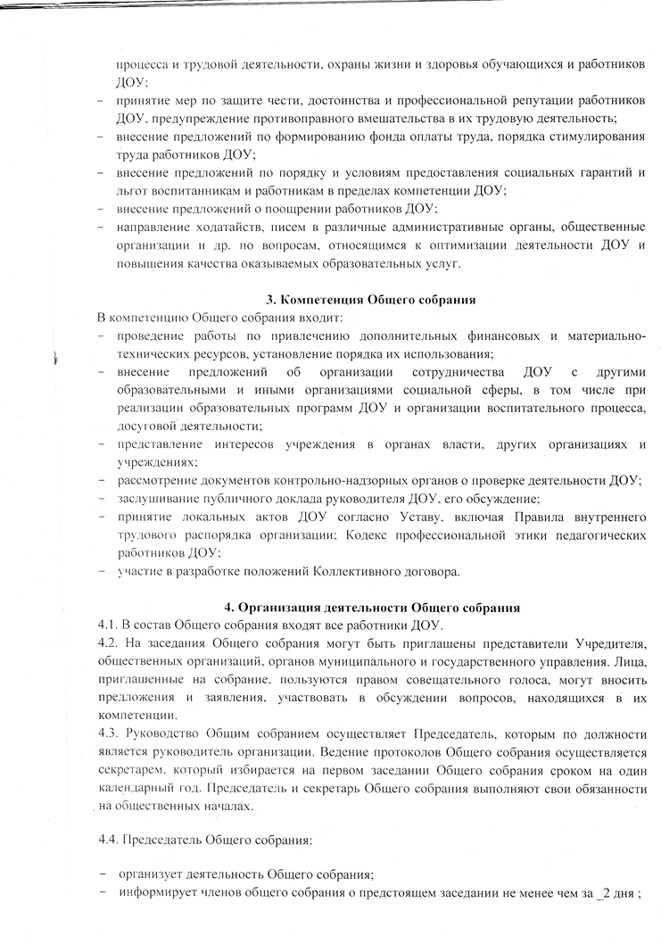

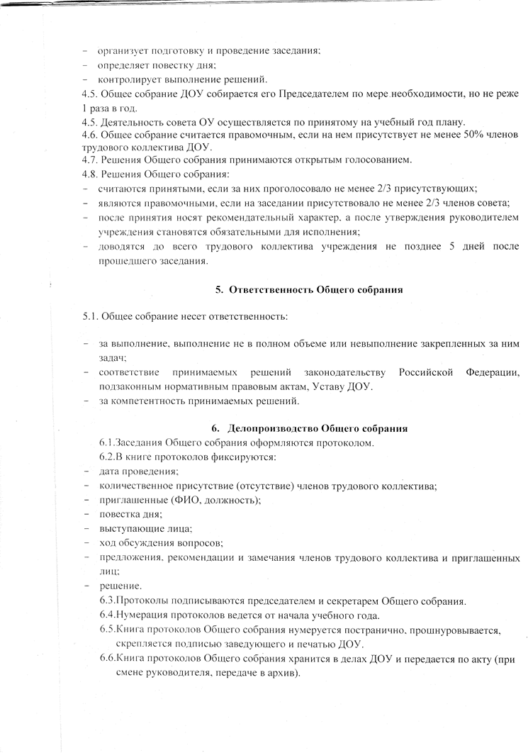

=== Подписано Простой Электронной Подписью === Дата: 02.17.2021 05:56:10 === Уникальный код: 218105-79494 === ФИО: Инна Геннадьевна Крикун === Должность: Заведующий ===